|  |
| --- |
| INFORME DE TRABAJO FINAL  Green Way  FINAL REPORT  Team Members  Angel Tomas Campos Omonte U20211C202  Aaron Cosquillo Garay U201911284  Carlo Camilo Castillejo Camarena U20151B484  Hector Ramirez Gamonal U20211C215  Marco Antonio Flores Ampuero U201922326 |
|  |

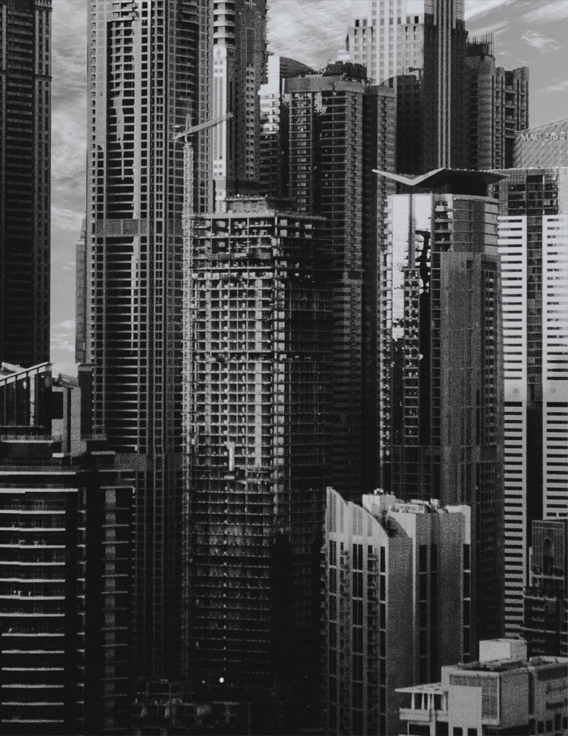

**Universidad Peruana de Ciencias Aplicadas**

Ingeniería de Sistemas y Computación | Ingeniería de Software

CC52 | Ingeniería de Software

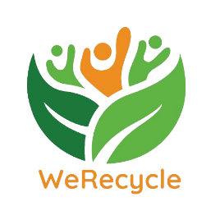

Ciclo 2022-02

REGISTRO DE VERSIONES

|  |  |  |  |
| --- | --- | --- | --- |
| Versión | Fecha | Autor | Descripción de la modificación |
| 1 | 29/08/2022 | Angel Campos | Elaboracion del StartUp profile y Solution profile |
| 2 | 01/09/2022 | Angel Campos | Traspaso de Información de Drive a Word |

Objetivo del estudiante (Student Outcome)

Criterio: La capacidad de desarrollar y llevar a cabo la experimentación adecuada, analizar e interpretar datos, y usar el juicio de ingeniería para sacar conclusiones.

|  |  |  |
| --- | --- | --- |
| Criterio específico | Acciones realizadas | Conclusiones |
| Diseño de experimentos | Angel Tomas Campos Omonte TB1 no Aplica  Aaron Cosquillo Garay  TB1 no Aplica  Carlo Camilo Castillejo Camarena  TB1 no Aplica  Héctor Ramírez Gamonal TB1 no Aplica  Marco Antonio Flores Ampuero TB1 no Aplica | Angel Tomas Campos Omonte TB1 no Aplica  Aaron Cosquillo Garay  TB1 no Aplica  Carlo Camilo Castillejo Camarena  TB1 no Aplica  Héctor Ramírez Gamonal TB1 no Aplica  Marco Antonio Flores Ampuero TB1 no Aplica |
| Desarrollo de experimentos | Angel Tomas Campos Omonte TB1 no Aplica  Aaron Cosquillo Garay  TB1 no Aplica  Carlo Camilo Castillejo Camarena  TB1 no Aplica  Héctor Ramírez Gamonal TB1 no Aplica  Marco Antonio Flores Ampuero TB1 no Aplica | Angel Tomas Campos Omonte TB1 no Aplica  Aaron Cosquillo Garay  TB1 no Aplica  Carlo Camilo Castillejo Camarena  TB1 no Aplica  Héctor Ramírez Gamonal TB1 no Aplica  Marco Antonio Flores Ampuero TB1 no Aplica |
| Análisis e interpretación de datos/resultados | Angel Tomas Campos Omonte TB1 no Aplica  Aaron Cosquillo Garay  TB1 no Aplica  Carlo Camilo Castillejo Camarena  TB1 no Aplica  Héctor Ramírez Gamonal TB1 no Aplica  Marco Antonio Flores Ampuero TB1 no Aplica | Angel Tomas Campos Omonte TB1 no Aplica  Aaron Cosquillo Garay  TB1 no Aplica  Carlo Camilo Castillejo Camarena  TB1 no Aplica  Héctor Ramírez Gamonal TB1 no Aplica  Marco Antonio Flores Ampuero TB1 no Aplica |

Content

CHAPTER 1: INTRODUCTION 5

1.1. Startup Profile 5

1.1.1. Descripción de la Startup 5

1.2. Solution Profile 8

1.2.1. Antecedentes y Problemática 8

1.2.2. Lean UX Process 11

1.3 Segmento Objetivo: 16

BIBLIOGRAFIA 16

CHAPTER

Ciclo 2022-02 | Sección SS4B

# CHAPTER 1: INTRODUCTION

1

## Startup Profile

Nuestra Empresa Green Way fue creada con la visión de reforzar la educación ambiental a través del reciclaje, haciendo uso de la tecnología digital que tenemos a nuestra disposición. De esta manera nuestra misión como empresa es facilitar formas y métodos de reciclaje para el público objetivo al que estamos apuntando.

### Descripción de la Startup

El tema del reciclaje es una acción de suma importancia para nuestra sociedad actual, ya que el mismo supone la reutilización de elementos y objetos de un distinto tipo, que de otro modo estos simplemente serian desechados. Es acá en donde nosotros como equipo entramos, debido a que buscamos mejorar la educación ambiental haciendo uso de la tecnología moderna. Además de tener una viabilidad económica para poder obtener ganancias para mantener en flote nuestra empresa Green Way como para poder seguir brindando soluciones a nuestro público objetivo con nuestra aplicación WeRecicle.

Una de las formas en las que pensamos obtener ganancias es gracias al uso de anuncios dentro de la aplicación, y también de tener un sistema de pago para que el usuario pueda tener una experiencia libre sin anuncios por un tiempo determinado.

#### Perfiles de integrantes del Equipo

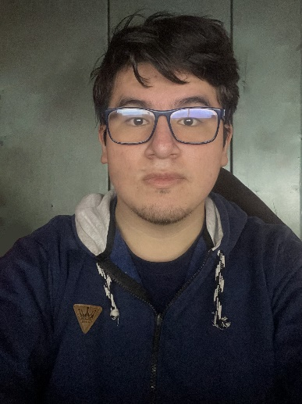

**Nombre:** Angel Tomas Campos Omonte  
**Carrera:** Ingeniería de Sistemas de Información  
**Acerca de mi:**

Soy Angel campos, y actualmente tengo 18 año. El ultimo ciclo termine el curso de C# y SQL, siendo uno de mis fuertes actualmente. Me considero una persona creativa y con ideas de innovación las cuales ayudaran en el desarrollo del trabajo de nuestro equipo tanto en la expansión de nuestra empresa como generar nuevas soluciones que puedan materializarse en un proyecto nuevo. En este proyecto asumiré el rol de elaboración del prototipo.

**Nombre:** Héctor Ramírez Gamonal

**Carrera:** Ingeniería de Sistemas de Información

**Acerca de mí:** Actualmente, me encuentro cursando el cuarto ciclo de la carrera de Ingeniería de sistemas de información en la universidad Peruana de Ciencias aplicadas. Me considero una persona responsable, solidaria, ordenada y sobre todo capaz de solucionar diferentes tipos de problemas con ideas creativas.

**Skills:** c++, c#, SQL Server

**Nombre: Aaron Cosquillo Garay**

**Carrera: Ingeniería de Sistemas de Información**

**Acerca de mí: Me considero una persona responsable, solidaria y ordenada, quien posee además una gran creatividad para las ideas, las cuales serán de mucha ayuda para el equipo.**

**Skills:** c++, c#, SQL Server

**Nombre: Carlo Castillejo Camarena**

**Carrera: Ingeniería de Sistemas de Información**

**Acerca de mí:**

Mi nombre es Carlo Castillejo Camarena y soy estudiante de la carrera de Ingeniería de Sistemas en la Universidad Peruana de Ciencias Aplicadas. Elegí esta carrera porque me interesa mucho el campo tecnológico y como este a medida que pasa el tiempo nos complementa nuestra vida. Además, soy un joven que siempre intento realizar mis trabajos a tiempo y ayudar a mis compañeros de equipo en los temas que no comprendan. Siempre trato de generar un ambiente bueno entre mis compañeros para evitar discusiones y malentendidos.

**Nombre: Carlo Castillejo Camarena**

**Carrera: Ingeniería de Sistemas de Información**

**Acerca de mí:**

Soy una persona empática y solidaria, considero que tengo mucha creatividad y soy responsable. Actualmente estoy trabajando y estudiando

**Skills:** c++, c#, SQL Server

Todas las fortalezas mencionadas anteriormente, las pongo en disposición del grupo para apoyar en todo lo que se necesite y lograr un buen trabajo.

## Solution Profile

Nuestra solución ante la problemática que explicaremos mediante el uso de las 5 “W” y 2 “H” será la creación de una aplicación para dispositivos móviles Android y IOS la cual, de manera resumida, permitirá al usuario encontrar puntos de reciclaje cerca a ellos y a su vez encontrar proyectos o manualidades de reciclaje de manera sencilla.

### Antecedentes y Problemática

Para determinar nuestros antecedentes y problemática que abarcaremos en nuestro proyecto utilizaremos la técnica de análisis de 5 “W” y 2 “H”.

#### What (Qué)

En la actualidad, una de las mayores preocupaciones de la sociedad es el cuidado y protección del medio ambiente, el cual se ve afectado por la falta de educación ambiental de algunas personas.

Esto los obliga a arrojar sus desechos sólidos en la calle o en lugares no autorizados, lo que genera más contaminación. La razón de lo anterior es que estas personas no tienen un centro de reciclaje cerca, o no saben cómo reciclar artículos que han llegado al final de su ciclo de vida o que pueden haberse dañado por descuido.

#### When (Cuando)

¿Cuándo sucede el problema?

El problema sucede cuando las personas (usuarios) tienen diversos tipos de residuos sólidos que consideran que son inservibles y quieren deshacerse de ellos.

#### Where (Donde)

- El problema surge en distintos escenarios donde se encuentren las - El origen del problema está en los diversos escenarios donde se encuentran las personas, ya que al no contar con puntos de reciclaje o tener idea de donde se encuentran, deciden arrojar sus residuos sólidos a la basura e incluso en las calles de la ciudad.

- Inicialmente nuestra StartUp se ubicará en la ciudad de Lima, para luego expandir nuestra cobertura a todo el País. Con posterioridad, para llevar un acuerdo entre alianzas y negociaciones, nuestro proyecto se lanzará al mercado internacional, debido a que la falta de conciencia ambiental no solo está en nuestro país, también está a nivel mundial.

#### Who (Quién)

¿Quiénes están involucrados?

* Nosotros como creadores de la aplicación
* Asociaciones de Recicladores autorizados
* Residentes de la ciudad de Lima

La aplicación no tendrá exclusión alguna y podrá ser usada principalmente por todos los residentes de la ciudad de Lima, pero el contenido se mostrará de acuerdo con un rango de edad. Esto se debe a que no debemos exponer a los niños a salir a la calle a depositar sus residuos sólidos, ya que los puntos más cercanos podrían encontrarse a una o dos cuadras de su vivienda. Por otro lado, tampoco podríamos mostrar contenido de manualidades que contengan objetos punzocortantes u otro tipo de herramientas que puedan considerarse peligrosas.

#### Why (Por qué)

* Desconocimientos de puntos de reciclaje.
* Las personas toman poco interés en darle un segundo uso a un objeto que cumplió su ciclo de vida.
* Domicilios reducidos para tener un espacio de reciclaje.
* Tendencia de los ciudadanos a recaer la responsabilidad y la culpa sobre múltiples entidades e instituciones

#### How (Como)

Actualmente aquella problemática ocurre cuando las personas optan por desechar sus residuos sólidos, y al no encontrar un punto cercano de reciclaje o al no poseer información de como poder darle un segundo uso, simplemente deciden arrojarlas a la basura.

Asimismo, esto también ocurre porque, en algunas ocasiones, existen personas quienes poseen espacios reducidos en sus viviendas, y por lo tanto, están constantemente botando sus residuos sólidos, y al no contar con puntos cercanos de reciclaje, escogen por la solución más viable de arrojarlas a la basura.

**¿En qué condiciones los clientes usan nuestro producto?**

* El uso de nuestra aplicación sucede cuando una persona desea encontrar los puntos de reciclaje autorizados, los más cercanos para el usuario.
* El segundo punto de uso de nuestra aplicación es cuando nuestros usuarios tienen la necesidad de encontrar algún proyecto o manual de reciclaje, a partir de esta necesidad, el usuario se puede guiar para lograr crear sus propios proyectos y subirlos a nuestra plataforma, en caso lo desee.

**¿Cómo nos conocieron los compradores?**

A través de una campaña de publicidad a través de las redes sociales más conocidas y usadas del mundo, tales como Facebook, Twitter, Instagram, etc. Y en un futuro esperamos que nuestros mismos usuarios nos recomienden.

**¿Cómo prefieren nuestros usuarios acceder a nuestro contenido?**

Nuestra aplicación estará disponible para los dispositivos móviles de Android e IOS, debido a que son los sistemas operativos móviles más comunes y utilizados alrededor del mundo.

**¿Qué llevó a la persona a llegar a esta situación?**

Es debido a la falta de información y a la necesidad de la persona en el tema de qué hacer con la basura que ya no necesita y que ocupa demasiado espacio en su vivienda.

#### How much (Cuanto)

El año 2016, a nivel nacional, se generaron 7´005,576 toneladas de residuos sólidos municipales urbanos, de ese volumen el 18.7% son residuos inorgánicos reciclables con potencial de generar empleo a través de negocios innovadores (papel, cartón, vidrio, plástico PET, plástico duro, tetra-pak, metales y residuos eléctricos y electrónicos-RAEE). (MINAM, 2018)

Las ciudades representan un gran desafío para la gestión de residuos sólidos. En Lima, la ciudad más grande del país, donde viven cerca de 10 millones de personas, se generan diariamente unas 8.468 toneladas de residuos, lo que representa el 47% del total de residuos generados. De eso, solo el 4% se recicla. De hecho, Lima tiene la huella ecológica más alta, superando los estándares ambientales permisibles. De acuerdo a datos del Ministerio del Ambiente, si los limeños mantendremos nuestro estilo de vida necesitaríamos 1.27 planetas para sobrevivir.  (WWF, 2018).

### Lean UX Process

Lean UX es la materialización de una forma concreta de entender la metodología y el proceso de trabajo por el que se da valor diferencial a los productos de los clientes: enfocar la experiencia de usuario en aportar valor al usuario y menos en los entregables.

#### Lean UX Problem statements

* Uno de los servicios que ofrece nuestra app es encontrar el centro de reciclaje más cercano al usuario. A través de esta el usuario puede visualizar la más cercana a su ubicación.  
    
  Por otro lado, hemos analizado que algunas personas no saben cómo llegar a un destino solo sabiendo la ubicación.  
    
  Debido a esta problemática encontramos esta pregunta:  
    
  ¿Cómo podemos hacer una guía más exacta para cada usuario?
* Otra función seria que nuestra app ofrezca a los usuarios poder subir sus proyectos de reciclaje a nuestra plataforma, para que otros puedan verlos.  
    
  Hemos observado que algunos contenidos multimedia, que estén dentro de la App, no tienen el impacto deseado, lo que puede desalentar a algunos usuarios a seguir subiendo sus proyectos.

¿Qué podemos implementar para que los usuarios que no tengan unas visitas constantes sean también reconocidos por otros usuarios?

#### Lean UX Assumptions

* Creemos que nuestros clientes necesitan un medio para poder hacer seguimiento diario que les recuerde reciclar lo que se pueda en el día.
* Estas necesidades se pueden resolver con un medio que permita a nuestros usuarios encontrar lugares de reciclaje con facilidad y que este reciba notificaciones diarias como recordatorios.
* Mis clientes o usuarios iniciales son las personas jóvenes y adultos que les encanta la idea de reciclar.
* El valor #1 que un cliente requiere de nuestro servicio es que sea útil, eficaz y cumpla con los propósitos mencionados.
* Vamos a adquirir la mayoría de nuestros clientes a través de anuncios publicitarios en internet y redes sociales. Pensamos que en un futuro sea por recomendación de nuestros usuarios.
* Haremos dinero a través de publicidad y suscripciones de nuestros usuarios.
* Creemos que nuestra app será importante en cambiar la forma de vida de nuestros usuarios, ya que siempre se les notificará para realizar una acción de reciclaje. Asimismo, contribuirá con la disminución de la contaminación ambiental.
* Creemos que nuestro principal problema puede ser que solo esté disponible para Android.
* Para resolver el punto anterior podemos implementar una página web en simultáneo con la app para móviles.
* La principal característica de nuestro proyecto es el poder encontrar centros de reciclaje cercanos, y asimismo, que nuestros usuarios disfruten de contenido multimedia sobre proyectos hechos con reciclaje.

**ASSUMPTIONS WORKSHEET:**

1. **¿Quién es el Usuario?**

Residentes de lima metropolitana que deseen o estén reciclando.

1. **¿Dónde encaja nuestro producto en su trabajo o vida?**

Creemos que nuestra App será importante en los hábitos de la vida de nuestros usuarios, ya que siempre le recordará hacer alguna acción de reciclaje.

1. **¿Qué problemas tiene nuestro producto y como se pueden resolver?**Un problema de nuestro producto es que en algún momento no pueda abastecer una gran red de usuarios usando la aplicación en simultáneo. Esto lo podemos resolver aumentando nuestro servicio cloud en los meses de uso más frecuentes.
2. **¿Cuándo y cómo será usado nuestro producto?**

Nuestro producto será usado en el día a día de nuestros usuarios, ya sea porque desee buscar un lugar donde vender su reciclaje, busquen como realizar algún proyecto con materiales reciclados o simplemente subir un multimedia sobre algún proyecto.

1. **¿Qué características son importantes?**

Que sea fácil de usar e interactivo, además de que las funciones no sean tan recargadas y que solo cumplan su objetivo inicial.

1. **¿Cómo debe verse nuestro producto y como debe comportarse?**

Debe tener un diseño minimalista, pero a la vez atractivo, con colores que combinen entre sí para que se vea como una App de calidad.

#### Lean UX Hypothesis statements

**Hipótesis 1:**  
Creemos que crear un aplicativo móvil para Android y IOS que encuentre el centro de reciclaje más cercano a uno aumentara el material recibido por mes en los centros de Reciclaje autorizados.

Sabremos que hemos tenido éxito.

Cuando en el primer año de ser lanzado nuestra aplicación, vemos que la cantidad de material reciclable que se recibe en los centros de reciclaje aumentan por lo menos un 10%.

**Hipótesis 2:**

Creemos que implementar en nuestra aplicación un apartado donde el usuario pueda acceder a y subir contenido multimedia respecto a proyectos de reciclaje serán nuestras principales fuentes de ingreso, puesto que es este apartado donde estarán los anuncios.

Cuando dentro del primer año que nuestra aplicación es lanzada el número de videos publicados por semana de los usuarios sea de 20 y las visitas a los contenidos multimedia superen las 150 vistas en promedio.

#### Lean UX Canva

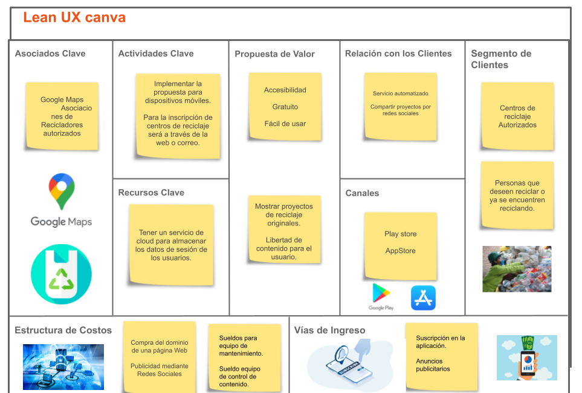

## 1.3 Segmento Objetivo:

**Segmentación geográfica**

Dividir el mercado de acuerdo con variables del lugar donde se puede ofrecer nuestro producto permite el posicionamiento de la marca. Primero tener en cuenta que nuestros focos deben estar en los centros de reciclaje autorizados en Lima metropolitana. Además, se deberá segmentar los principales distritos que reciclan para dar una prioridad menor comparada a los otros.

**Segmentación Demográfica**

La división del mercado en variables como edad, nacionalidad, ingresos u ocupación nos ayuda a segmentar correctamente a nuestros usuarios y poder brindar un mejor servicio acorde a sus preferencias. Nuestros usuarios tendrán un contenido de acuerdo a su edad que los ayudará a reciclar de acuerdo a sus capacidades

**Segmentación Psicográfica**

Las características entre nuestros posibles usuarios son muy variables en el Perú, porque podemos tener desde una persona mayor que tiene el deseo de reciclar los productos, hasta un niño de 5 años que observó en su colegio los diversos tipos de tachos de basura y lo quiere replicar en su hogar. No obstante, tienen una característica en común, la cual es el instinto por cuidar el medio ambiente y buscar la forma de que los demás lo repliquen.

**El segmento Objetivo:**

Personas que desean o están reciclando, son ellos nuestros principales usuarios, puesto que son los que más necesitaran de la información que estamos ofreciendo a través de nuestro servicio. Además, es a través de ellos que centros de reciclajes pueden aumentar la cantidad de material reciclado que reciben.

# Conclusiones

* Mediante nuestra propuesta planteada estaríamos tratando un tema muy importante para reducir el impacto causado por la contaminación de residuos sólidos, ya que con la propuesta que estamos planteando muchas de las personas podrán encontrar un lugar cercano para llevar su reciclaje. A la vez, estas personas estarían adquiriendo buenos hábitos de reciclaje.
* En el presente trabajo se emplearon diferentes métodos, para lo cual se realizó una investigación de manera exhaustiva con el objetivo de identificar y conocer bien la problemática que deseamos abordar, asimismo, poder identificar nuestro segmento objetivo para que a través de nuestro startup podamos brindar una solución.
* El trabajo en equipo fue fundamental para lograr esta primera entrega, ya que con la participación activa y dedicación de cada integrante se pudo lograr el avance de nuestro proyecto.

# BIBLIOGRAFIA

Domínguez Gual, M. C. (2015). *La contaminación ambiental, un tema con compromiso social. Producción+ limpia, 10(1), 9-21*. Recuperado de: <http://www.scielo.org.co/scielo.php?script=sci_arttext&pid=S1909-04552015000100001> [Consulta: 29 de Agosto de 2022]

Tagle S., Tagle D. (2019*). ¿Cómo se viene desarrollando el mercado del reciclaje en el Perú, los peruanos somos conscientes de la importancia?* Recuperado de: <https://gestion.pe/tendencias/3-100-peruanos-reciclan-basura-generan-diariamente-266534-noticia/?ref=gesr> [Consulta: 29 de Agosto del 2022]

WWF (2018). Casi el 90% de la basura diaria generada no se recicla. Recuperado de:<https://www.wwf.org.pe/?328101/Casi-el-90-de-Basura-diaria-generada-no-se-recicla> [Consulta: 31 de Agosto de 2022]

MINAM (2018).  En el Perú solo se recicla el 1.9% del total de residuos sólidos reaprovechables. Recuperado de:<https://www.minam.gob.pe/notas-de-prensa/en-el-peru-solo-se-recicla-el-1-9-del-total-de-residuos-solidos-reaprovechables/> [Consulta: 31 de agsoto de 2022]